- 系统安装

上传“服务器代码”文件夹的全部文件到服务器
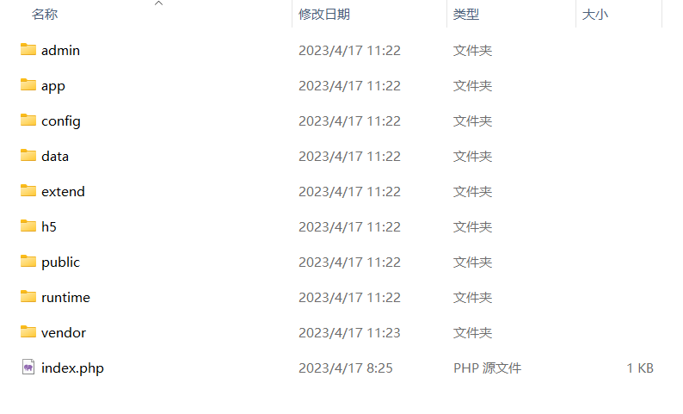

2.在浏览器打开站点域名，按导向一步步安装
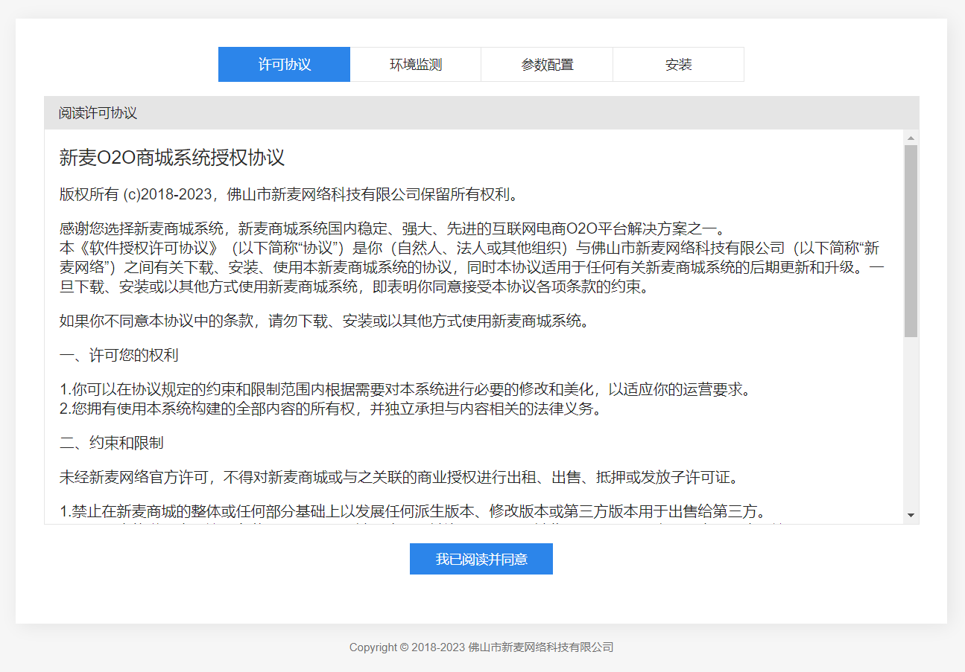

5.后台登录
https://你的域名/admin/
用户名：admin
密码:刚刚安装时设置的密码

- 安装fileinfo扩展
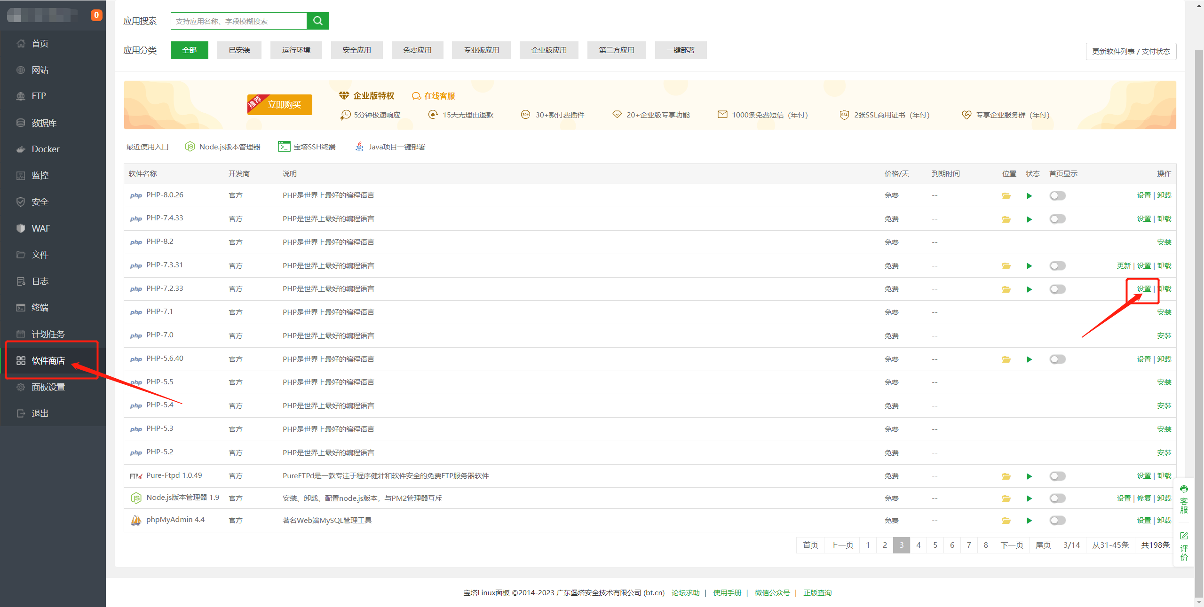
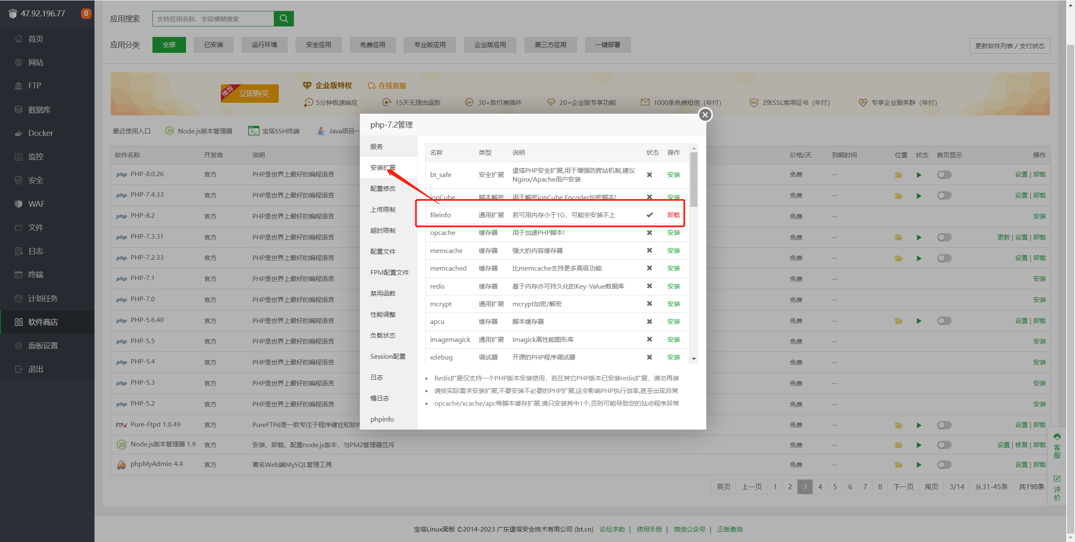

- 系统授权

- 进入后台》控制台
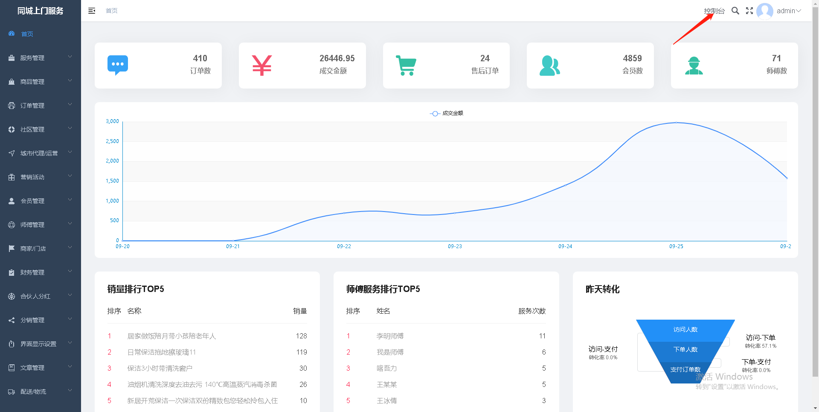
- 站点设置》系统授权
复制系统编号和域名，联系客服进行授权
